Unsere Standorte  Wir beraten Sie gerne vor Ort in einem unserer sieben Dienstleitungscenter. Rufen Sie uns an!  Limmattal und Knonaueramt Badenerstrasse 1 8952 Schlieren Telefon 058 451 52 00 dc.limmattal@pszh.ch Oberland Bahnhofstrasse 182 8620 Wetzikon Telefon 058 451 53 40 dc.oberland@pszh.ch Pfannenstiel Dorfstrasse 78 8706 Meilen Telefon 058 451 53 20 dc.pfannenstiel@pszh.ch Winterthur und Weinland Lagerhausstrasse 3 8400 Winterthur Telefon 058 451 54 00 dc.winterthur@pszh.ch Zimmerberg Alte Landstrasse 24 8810 Horgen Telefon 058 451 52 20 dc.zimmerberg@pszh.ch Stadt Zürich Seefeldstrasse 94a 8008 Zürich Telefon 058 451 50 00 dc.zuerich@pszh.ch  Unterland und Furttal  Lindenhofstrasse 1  8180 Bülach  Telefon 058 451 53 00  dc.unterland-furttal@ pszh.ch |  |  |  | 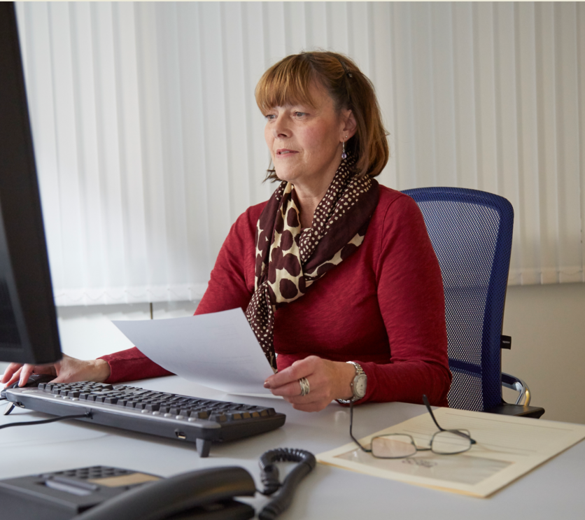  N
Rentenverwaltung
Wir regeln Ihre Geldangelegenheiten.
Spendenkonto 80-79784-4  IBAN CH95 0900 0000 8007 9784 4 | treuhanddienst@pszh.ch  www.pszh.ch

Sicherheit in Finanzen und Administration
Die Rentenverwaltung steht Ihnen als Einzelperson oder als Ehepaar ab 60 Jahren offen.

Unsere fachlich qualifizierten Mitarbeiterinnen oder Mitarbeiter regeln für Sie Ihre finanziellen und administrativen Angelegenheiten, wenn Sie nicht mehr in der Lage sind, dies selber zu tun oder sich nicht damit belasten möchten.

Ein solches Mandat entlastet Sie langfristig und bietet Ihnen Sicherheit.

Ihre Rentenverwalterin oder Ihr Rentenverwalter übernimmt folgende Aufgaben:

- Einkünfte verwalten
- Rechnungen bezahlen
- Steuererklärung ausfüllen und einreichen
- Korrespondenz mit Ämtern, Versicherungen und Banken erledigen
- Interessenvertretung gegenüber Institutionen wahrnehmen

Das Mandat wird über einen Vertrag geregelt oder im Auftrag der Erwachsenenschutzbehörde eingerichtet. Dadurch kann oft auf
eine Beistandschaft verzichtet werden.

Sorgfältig, zuverlässig und diskret
Möchten Sie mehr über die Rentenverwaltung erfahren?
Wenn Sie sich für die Rentenverwaltung entschieden haben, vereinbaren wir mit Ihnen einen Termin. Bei diesem Gespräch lernen Sie die Renten-verwalterin oder den Rentenverwalter kennen, die oder der Sie in Zukunft unterstützen wird. Anschliessend arbeiten wir den Vertrag aus, in dem Leistungsumfang, Vertragsdauer und Kosten detailliert aufgeführt sind.

Falls Sie schon einmal Kontakt mit unserer Sozialberatung hatten, kontaktieren Sie bitte direkt Ihre zuständige Ansprechperson. Andernfalls melden Sie sich in einem unserer Dienstleistungscenter in Ihrer Nähe und vereinbaren einen Termin für ein unverbindliches Erstgespräch mit Offerte.

Wir freuen uns auf Ihre Kontaktaufnahme.

